ANO/SÉRIE:
- 2º Ano

COMPONENTE CURRICULAR:
- Matemática

CARGA HORÁRIA SEMANAL:
- 4 hs

Conteúdo:
- sistema de numeração decimal

UNIDADE TEMÁTICA OU CAMPO DE ATUAÇÃO:
- Números e Álgebra

OBJETOS DO CONHECIMENTO:
- Sistema de numeração: números naturais

OBJETIVO DA APRENDIZAGEM:

- Sistema de numeração decimal: valor posicional e função do zero.
Composição e decomposição de números naturais.

- (PR.EF02MA01.n.2.07) Reconhecer o valor posicional dos algarismos em um número, estabelecendo as relações entre as ordens: 10 unidades= 1 dezena, 10 dezenas= 1 centena utilizando recursos manipuláveis e digitais.

PROFESSOR RESPONSÁVEL PELA AULA:
- Neudiele Souza Silva

ANEXOS
Apresentação do vídeo informativo:
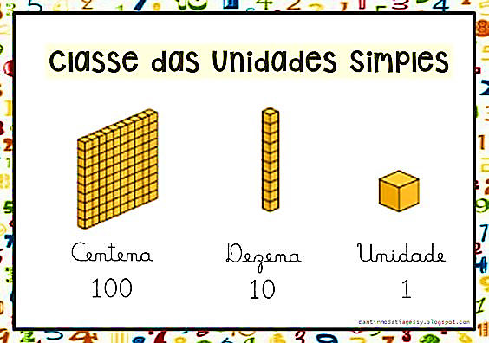

Apresentação da história . PowerPoint
As atividades deverão ser copiadas no caderno de matemática.
01- Observe o primeiro quadrinho da história.
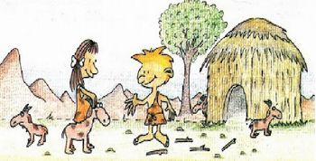

a) Quantas cabras Adelaide e Caio possuíam no início da história? __________________________________________________________________
b) Com essa quantidade de cabras é possível formar um grupo de dez cabras?
_______________________________________________________________
c) Quantas cabras faltam para completar um grupo de dez? Resolva a situação problema utilizando desenhos ou uma adição.

02- Certo dia Adelaide e Caio encontraram esta quantidade de cabras:
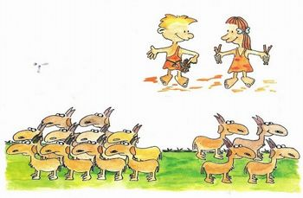
Quantos montinhos?______ Quantos gravetos soltos?________
Escreva no quadro a quantidade de montinhos e de gravetos soltos:
Montinhos | Gravetos soltos

3- Podemos decompor números utilizando a adição de números menores. Veja:
28 = 20 + 8
28 = 10 + 5 +3 + 2 + 4 + 4
Agora, invente dois modos de decompor esse número:
28:________________________________________________
28:________________________________________________
04- Escolha duas formas diferentes de decompor as quantidades abaixo:
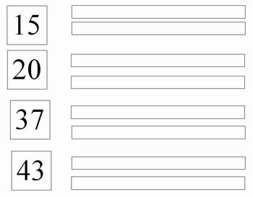
5-Observe as fichas coloridas, nelas aparecem números decompostos. Pinte no quadro abaixo o número que compõe a resposta certa de acordo com a cor correspondente de cada ficha.
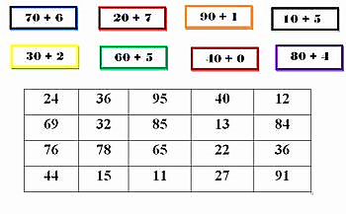
6- Decomponha três dos números que você não pintou no quadro.
__________________________________________________
__________________________________________________
__________________________________________________
__________________________________________________
Decomponha os números
23=___________________________
14=___________________________
38=____________________________
57=_______________________________
Agora, realize as atividades propostas:
01- Agrupe de 10 em 10 as bolinhas e registre a quantidade de grupos formados e das bolinhas que sobraram.
a)
Quantidade de grupos:______________________________
Quantidade de bolinhas que sobraram:_____________________
O total de bolinhas contém quantas dezenas?___________________

b)
Quantidade de grupos:______________________________
Quantidade de bolinhas que sobraram:_____________________
O total de bolinhas contém quantas dezenas?________________

c)
Quantidade de grupos:______________________________
Quantidade de bolinhas que sobraram:_____________________
O total de bolinhas contém quantas dezenas?________________

d)
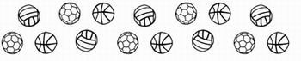

Quantidade de grupos:______________________________
Quantidade de bolinhas que sobraram:_____________________
O total de bolinhas contém quantas dezenas?________________

Existe um sistema de escrever números em que cada algarismo ocupa uma posição ou ordem e que eles conheceram duas ordens desse sistema. São elas as dezenas e as unidades.
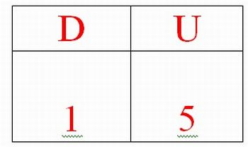
O número 1 deve ser registrado na ordem das dezenas e o 5 na ordem das unidades. O número 15 tem 1 dezena mais 5 unidades.

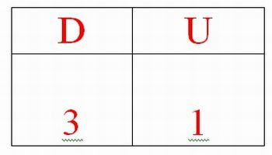
O número 3 deve ser registrado na ordem das dezenas e o 1 na ordem das unidades. O número 31 tem 3 dezenas mais 1 unidade.

02- Observe as imagens e depois registre no quadro valor de lugar a quantidade de palitos. Cada grupo é formado por 10 palitos.
a)
Quantos grupos de palitos?___________________________
Quantos palitos soltos?______________________________
Quantos palitos no total?_____________________________

D | U

b)
Quantos palitos soltos?______________________________
Quantos grupos de palitos?___________________________
Quantos palitos no total?_____________________________

D | U

c)
Quantos palitos soltos?______________________________
Quantos grupos de palitos?___________________________
Quantos palitos no total?_____________________________

D | U

